

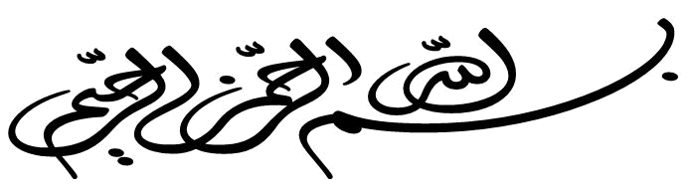

الفصل الدراسي: الأول
أوراق عمل

للصف الأول المتوسط

معلم المادة | المشرف التربوي | قائد المدرسة
............................ | ............................ | ............................

التعرف على الألوان


السؤال الأول
عدد أنواع الألوان المختلفة ؟
................................................................................................
...................................

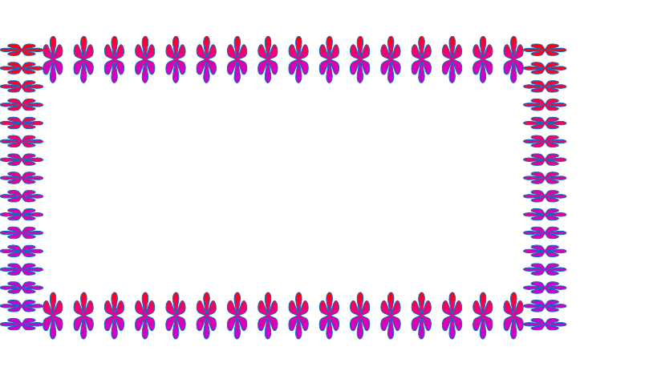

السؤال الثاني
صف بعض الظواهر والملامس الناتجة عل السطح من خلال مزج الألوان ؟
..................................................................................................................................................

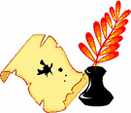

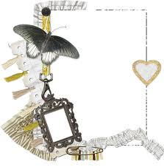
معرفة الفرق بين الألوان
السؤال الأول
وضح الفرق بين الألوان الزيتية وألوان الأكريليك ؟
الألوان الزيتية :.....................................................
ألوان الأكريليك :....................................................
السؤال الثاني
اذكر الخصائص اللونية ومميزاتها ؟
................................................................................................................................................................
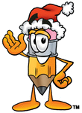
معرفة معنى الفن الشعبي
اذكر خطوات أنتاج العمل الفني ؟
........................................................................................................................................................................................
....................................................
........................
.........................................
السؤال الأول
السؤال الثاني
عرف معنى مصطلح (البوب أرت )الفن الشعبي ؟
..................................................................................
...........................................................................
معرفة استخدامات الأفاريز

السؤال الأول
وضح مفهوم الإفريز ؟ ومما يتكون ؟
.............................................................................
.....................................................



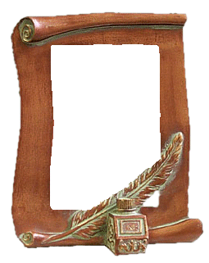
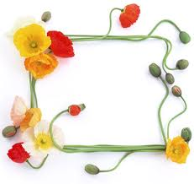
معرفة أنواع المعادن
السؤال الأول
عدد طرق التشكيل باستخدام المعادن؟
..............................................................................................................................................................................
السؤال الثاني
اشرح مفهوم التكتيف ؟
.................................................................................................................................

